Результативность участия педагога в конкурсах за 2017-2019 г
Год | Название конкурсного мероприятия | Уровень | Название конкурсной работы | Результат
2017 | Всероссийский конкурс «Портал педагога»  издание СМИ | Всероссийский | «Профессиональные компетенции педагогических работников дошкольного образования»  I место | 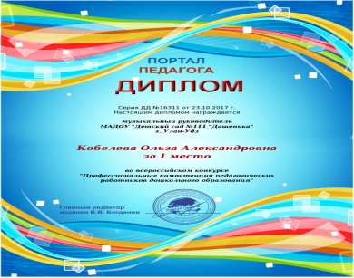
2017 | Всероссийский конкурс «Портал педагога»  издание СМИ | Всероссийский | «Виды и типы музыкальных занятий в ДОУ»  I место | 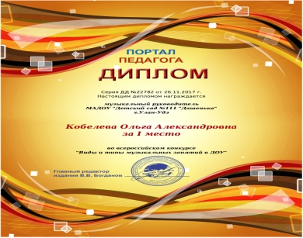
2017 | Всероссийский конкурс «Портал педагога»  издание СМИ | Всероссийский | «Требования ФГОС к системе дошкольного образования»  I место | 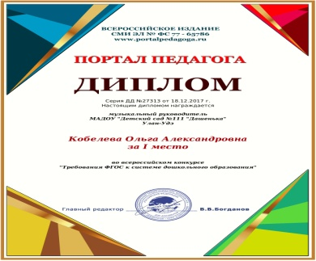
2017 | Почетная грамота | Администрация города Улан-Удэ | «За вклад в обучение и воспитание подрастающего поколения» | 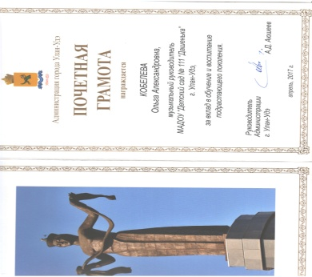
2018 | Всероссийский конкурс «Портал педагога»  издание СМИ | Всероссийский | «Профессиональное использование информационно-коммуникационных технологий»  II место | 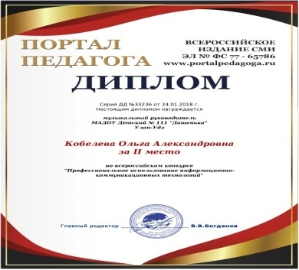
2018 | Всероссийский конкурс «Портал педагога»  издание СМИ | Всероссийский | «Гендерное воспитание дошкольников по ФГОС ДО»  I место | 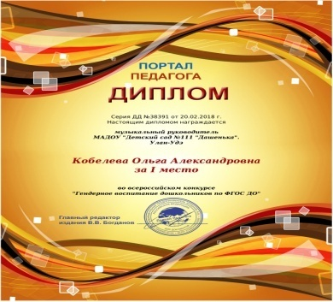
2018 | Всероссийский конкурс «Портал педагога»  издание СМИ | Всероссийский | «Развитие профессиональных педагогических компетенций.Социокультурная практика»  I место | 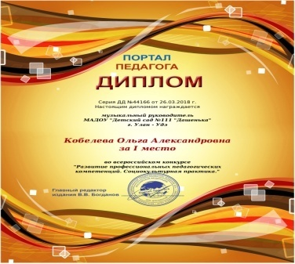
2018 | Всероссийский конкурс «Портал педагога»  издание СМИ | Всероссийский | «История дошкольного образования России»  II место | 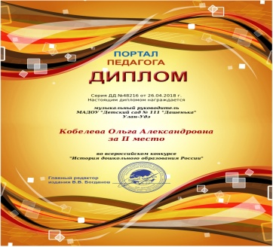
2018 | Почетная грамота | Комитет по образованию города Улан-Удэ | «За многолетний добросовестный труд и значительный вклад в обучение и воспитание подрастающего поколения» | 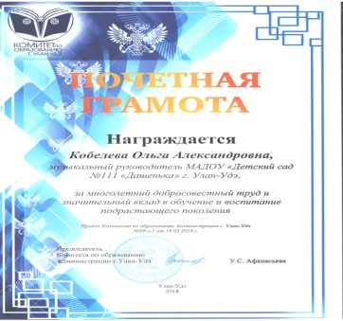
2018 | Всероссийский конкурс «Портал педагога»  издание СМИ | Всероссийский | «Правовое регулирование отношений в сфере образования»  I место | 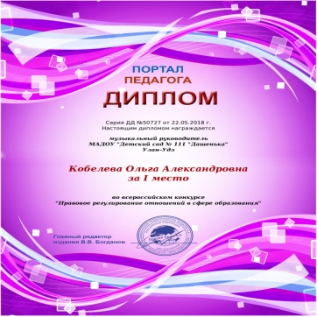
2018 | Всероссийский конкурс талантов для педагогов | Всероссийский | Номинация «Портфолио педагога»  I место | 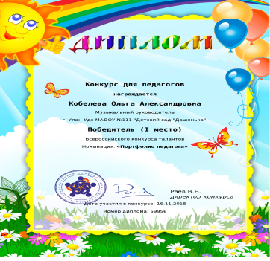
2018 | Всероссийский конкурс талантов для педагогов | Всероссийский | Номинация «Проект педагога»  II место | 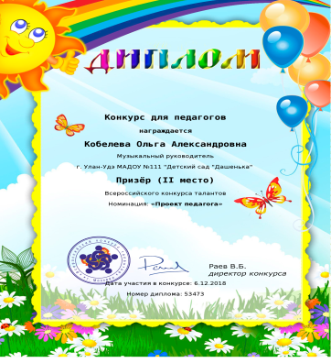
2019 | Всероссийский конкурс талантов для педагогов | Всероссийский | Номинация «Педагогическая копилка»  III место | 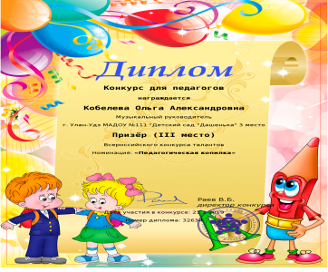
2019 | Городской конкурс «За здоровьем в детский сад» | Городской | Номинация «Проект по оздоровительной работе с детьми дошкольного возраста» | 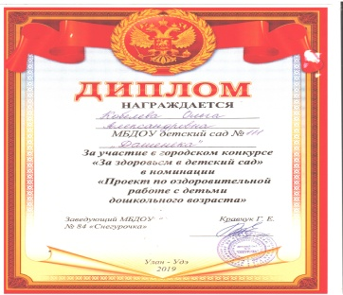
2019 | Всероссийский конкурс талантов для педагогов | Всероссийский | Номинация «Проект «Мир музыки»  III место | 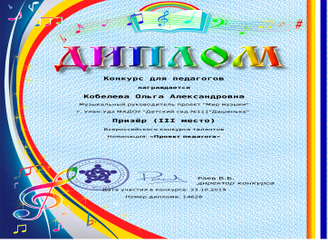
2019 | III фестиваль-конкурс среди оркестров детских садов «Маленькие виртуозы» | Городской | Грамота за подготовку победителей.  Произведение «Веселый наигрыш»  Диплом II степени | 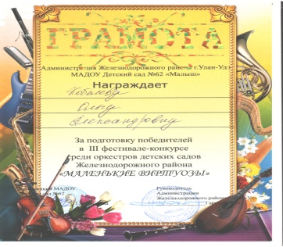
2019 | I городской фестиваль-конкурс хореографического искусства «Волшебный мир танца-2019» | Городской | Благодарность за подготовку хореографического коллектива «Звездочки»современная хореография «Веселые пингвинчики» | 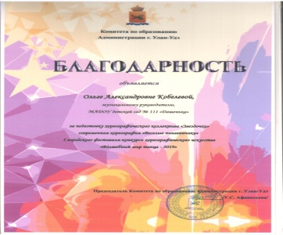
2019 | Городской фестиваль дошкольного театра в рамках сетевого проекта «Дети театра 03» | Городской | Благодарность за вклад в развитие дошкольного театра.  Постановка «Красная шапочка на новый лад»  Гран-при | 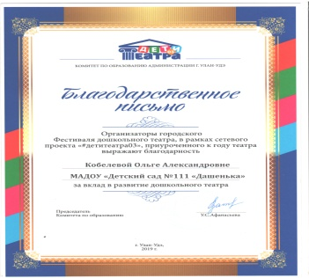
2019 | II городской вокальный конкурс «Семь нот успеха»среди музыкальных руководителей ДОУ | Городской | Победитель в номинации «За театральность в исполнении песни» | 